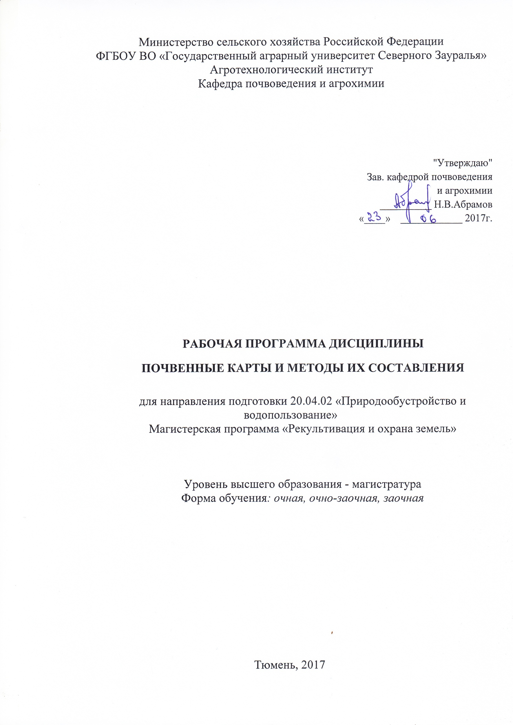

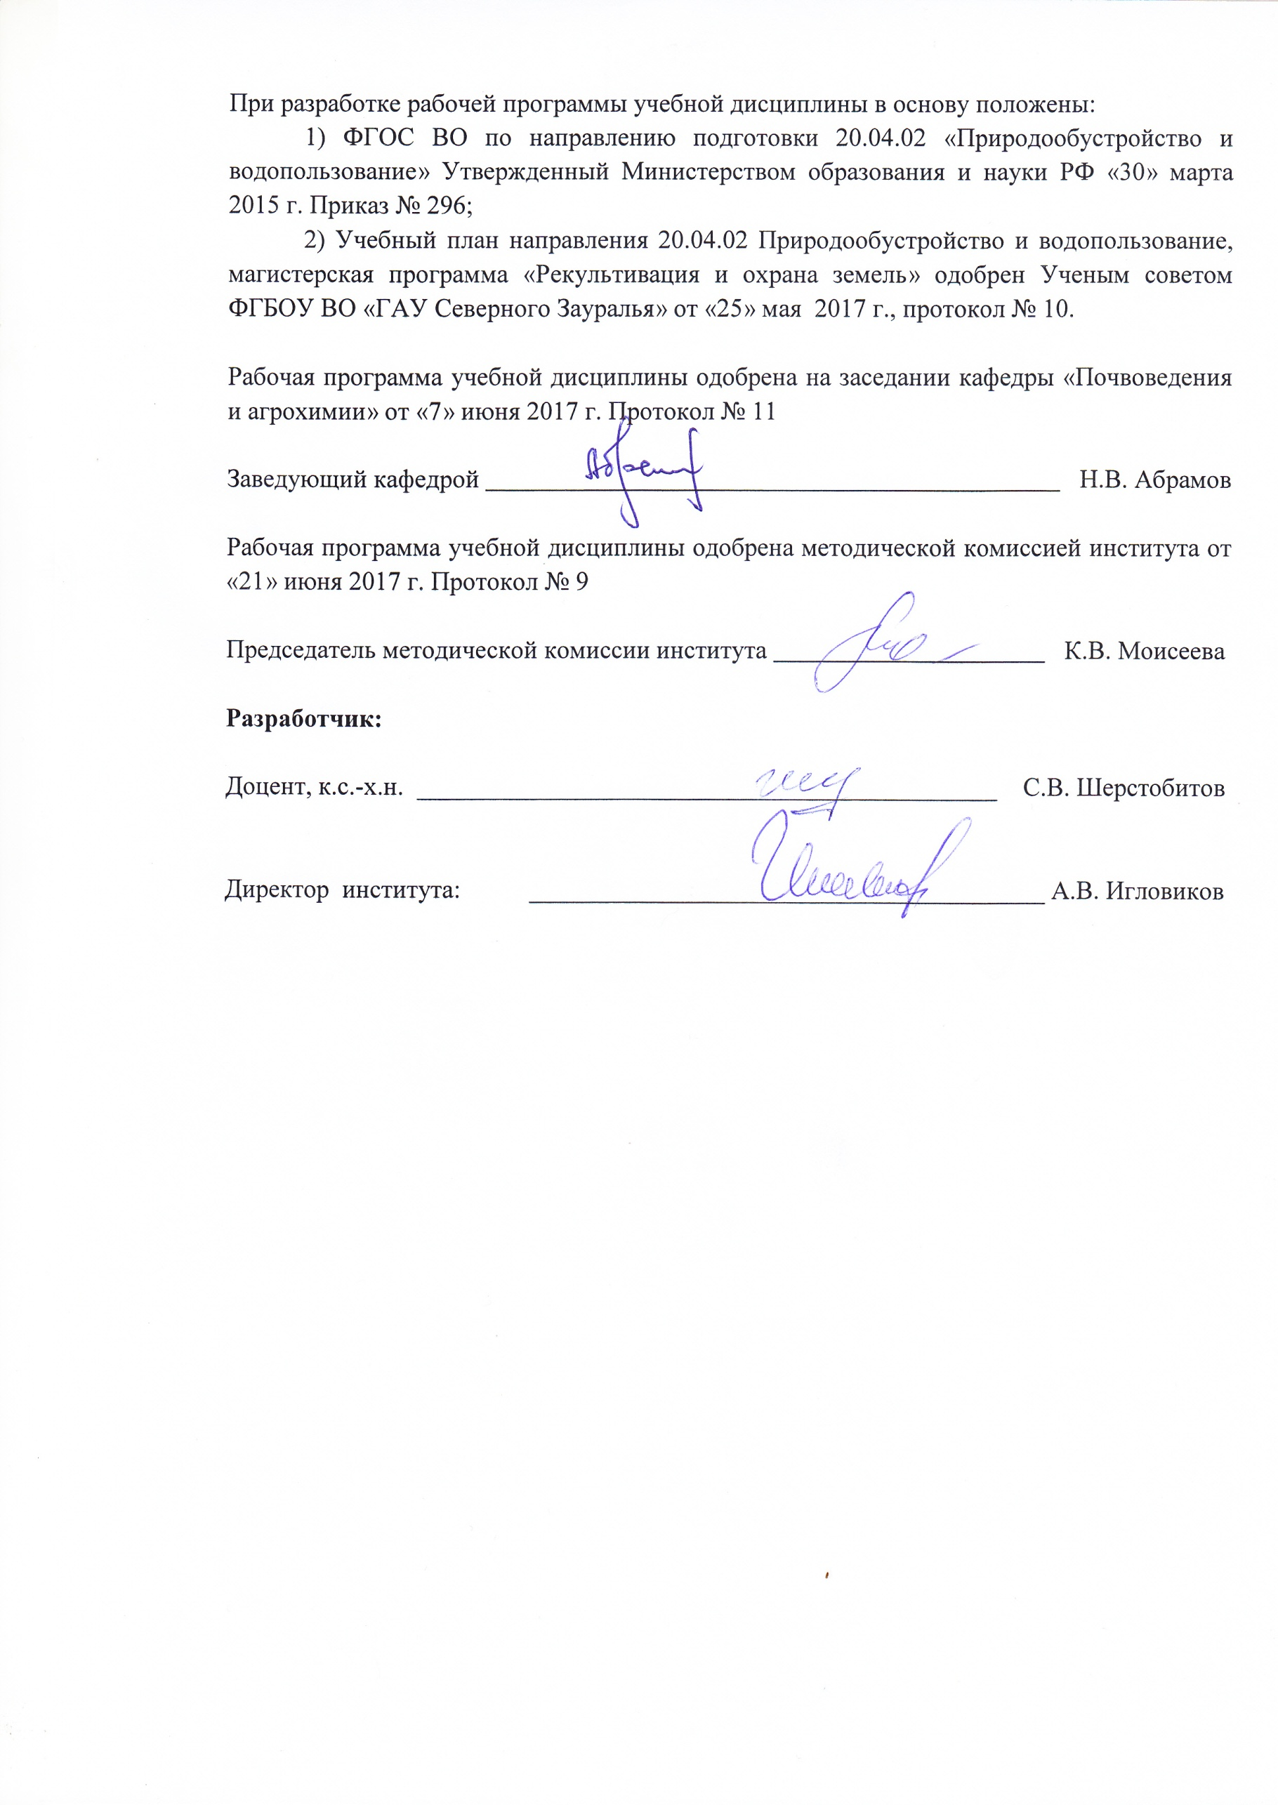
1. Перечень планируемых результатов обучения по дисциплине, соотнесенных с планируемыми результатами освоения образовательной программы

Коды компетенции | Результаты освоения | Перечень планируемых результатов обучения по  дисциплине
ОПК-5 | Способностью профессионально использовать современное научное и техническое оборудование и приборы, а также профессиональные компьютерные программные средства. | Знать: методику картографирования тематических и комплексных карт; основы ландшафтно-индикационных методов исследований; об опыте зарубежного ландшафтного картографирования.  Уметь: использовать полученные знания для построения почвенных карт; производить картографирование почвенного покрова с использованием традиционных и ГИС технологий.  Владеть: навыками построения и анализа рукописных и электронных карт; дешифрированием различных природных и антропогенных объектов по аэро- и космическим снимкам.
ОПК-6 | Способностью собирать, обобщать и анализировать экспериментальную и техническую информацию. | Знать: основы и последовательность составления научно-технических отчетов.  Уметь: составлять обзоры, аналитические карты и пояснительные записки.  Владеть: навыками работы с проектной и картографической документацией.
ПК-1 | Способностью определять исходные данные для проектирования объектов природообустройства и водопользования, руководить изысканиями по оценке состояния природных и природно-техногенных объектов | Знать: генезис почв, сущность и направление почвообразовательных процессов; принципы построения классификации почв; морфологическую и аналитическую диагностику почв, структуру почвенного покрова, ее зональные и провинциальные особенности;  Уметь: проводить генетический анализ и агрономическую оценку почвенного покрова; составлять почвенные карты и картограммы.  Владеть: способностью применять на практике методами полевых исследований в области почвоведения; методами картографических почвенных исследований, почвенно-ландшафтное картографирование.

2. Место дисциплины в структуре образовательной программы
Дисциплина «Почвенные карты и методы их составления» относится к Блоку 1 и в соответствии с ФГОС направления 20.04.02 «Природообустройство и водопользование» является дисциплиной по выбору В3.
Предыдущими дисциплинами, на которых непосредственно базируется «Почвенные карты и методы их составления» являются: «Математическое моделирование процессов в компонентах природы».
Учебная дисциплина «Почвенные карты и методы их составления» является основополагающей для изучения таких дисциплин как: «Инновационные технологии рекультивации нарушенных земель», «Экология почв», «Воздействие деградированных и загрязненных земель на ландшафты».
Дисциплина изучается на 1 курсе в 2 семестре по очной форме обучения, на 2 курсе в 4 семестре – по очно-заочной и заочной форме обучения.
3. Объем дисциплины и виды учебной работы
Общая трудоемкость дисциплины составляет 108 часа (3 зачетных единиц)
Вид учебной работы | Очная | Очно-заочная | Заочная
Аудиторные занятия (всего) | 26 | 24 | 14
В том числе: | - | -
Лекции | 6 | 6 | 4
Практические занятия (ПЗ) | 20 | 18 | 10
Самостоятельная работа (всего) | 82 | 84 | 94
В том числе:
Проработка материалов лекций, подготовка к практическим занятиям, к зачету | 41 | 42 | 47
Самостоятельное изучение разделов и тем учебной дисциплины | 11 | 11 | 47
Реферат | 15 | 15 | 15
Контрольные работы | - | - | 15
Тестирование | 15 | 16 | 17
Вид промежуточной аттестации | зачет | зачет | зачет
Общая трудоемкость | 108 ч.  3 з.е. | 108 ч.  3 з.е. | 108 ч.  3 з.е.

4. Содержание дисциплины
4.1. Содержание разделов дисциплины
№ п/п | Наименование раздела дисциплины | Содержание раздела
1 | История развития почвенно-картографических работ в России. | Предмет, метод и задача курса. Значение почвенных карт. История развития и организации, выполняющие почвенные исследования. Задачи почвенных исследований и их направленность на разрешение важнейших народнохозяйственных проблем. Почва как объект картирования. Научное и практическое значение почвенных карт
2. | Почвенные карты, их масштаб и назначение | Обзорные, мелкомасштабные, среднемасштабные, крупномасштабные и детальные карты.
3. | Картографическая основа почвенных карт | Топографические карты, аэрофотоматериалы, контурный землеустроительный план. Требования, предъявляемые к ним.
4. | Методика и техника крупномасштабного картографирования почв, их рабочие периоды и содержание | Подготовительный период. Полевой период. Рекогносцировочное обследование. Типы почвенных разрезов, отбор почвенных образцов. Методика наведения почвенных границ. Камеральная обработка почвенных материалов. Составление почвенной карты и картограмм. Почвенный очерк, его назначение и содержание. Картограмма агропроизводственной группировки почв. Использование и корректировка карт и картограмм.
5. | Почвенно-ландшафтное картографирование | Особенности идентификации элементарных ареалов агроландшафта. Подготовительный период. Полевой период составления почвенно-ландшафтной карты. Камеральный период обработки материалов полевых исследований. Составление и оформление окончательного варианта легенды и почвенно-ландшафтной карты для учета и оценки качества земельных угодий.
6. | Использование программы MapInfo Professional в почвенном картировании | Знакомство с MapInfo Professional, работа с графическим интерфейсом. Создание тематической карты. Создание почвенных контуров на фрагменте почвенной карты. Вычисление площади полигонов. Районирование. Составление отчета.

4.2 Разделы дисциплины и междисциплинарные связи с обеспечиваемыми (последующими) дисциплинами
№ п/п | Наименование обеспечиваемых (последующих) дисциплин | Номера разделов данной дисциплины, необходимых для изучения обеспечиваемых (последующих) дисциплин
№ п/п | Наименование обеспечиваемых (последующих) дисциплин | 1 | 2 | 3 | 4 | 5 | 6
1. | Инновационные технологии рекультивации нарушенных земель | + | + | - | + | - | +
2. | Экология почв | + | + | + | + | + | +
3. | Воздействие деградированных и загрязненных земель на ландшафты | + | + | - | + | + | +

4.3. Разделы дисциплин и виды занятий
очная форма обучения
№ п/п | Наименование раздела дисциплины | Лекции | ПЗ | СРС | Всего часов
1. | История развития почвенно-картографических работ в России. | 1 | - | 15 | 16
2. | Почвенные карты, их масштаб и назначение | 1 | 4 | 10 | 15
3. | Картографическая основа почвенных карт | 1 | 4 | 16 | 21
4. | Методика и техника крупномасштабного картографирования почв, их рабочие периоды и содержание | 1 | 4 | 10 | 15
5. | Почвенно-ландшафтное картографирование | 1 | 4 | 22 | 27
6. | Использование программы MapInfo Professional в почвенном картировании | 1 | 4 | 9 | 14
Итого: |  | 6 | 20 | 82 | 108

Очно-заочная форма обучения
№ п/п | Наименование раздела дисциплины | Лекции | ПЗ | СРС | Всего  часов
1. | История развития почвенно-картографических работ в России. | 1 | - | 15 | 16
2. | Почвенные карты, их масштаб и назначение | 1 | 3 | 16 | 20
3. | Картографическая основа почвенных карт | 1 | 3 | 10 | 14
4. | Методика и техника крупномасштабного картографирования почв, их рабочие периоды и содержание | 1 | 4 | 10 | 15
5. | Почвенно-ландшафтное картографирование | 1 | 4 | 22 | 27
6. | Использование программы MapInfo Professional в почвенном картировании | 1 | 4 | 11 | 16
Итого: |  | 6 | 18 | 84 | 108

заочная форма обучения
№ п/п | Наименование раздела дисциплины | Лекции | ПЗ | СРС | Всего  часов
1. | История развития почвенно-картографических работ в России. | 1 | - | 11 | 12
2. | Почвенные карты, их масштаб и назначение | 1 | 2 | 25 | 28
3. | Картографическая основа почвенных карт | 1 | 2 | 11 | 14
4. | Методика и техника крупномасштабного картографирования почв, их рабочие периоды и содержание | 1 | 2 | 12 | 15
5. | Почвенно-ландшафтное картографирование | - | 2 | 22 | 24
6. | Использование программы MapInfo Professional в почвенном картировании | - | 2 | 13 | 15
Итого: |  | 4 | 10 | 94 | 108

4.4 Практические занятия
№ п/п | № раздела дисциплины | Наименование практических занятий | Трудоемкость  (час)
№ п/п | № раздела дисциплины | Наименование практических занятий | Очная | Очно-заочная | Заочная
1. | 1 | История развития почвенно-картографических работ в России | - | - | -
2. | 2 | Крупномасштабная почвенная съемка. Детальная почвенная съемка | 2 | 1 | 1
2. | 2 | Средне масштабная съемка. Мелкомасштабная почвенная съемка. | 2 | 2 | 1
3. | 3 | Составление карт рельефа. Составление карт уклона. | 4 | 3 | 2
4. | 4 | Составление плана полевых работ по проведению крупномасштабных почвенных исследований. | 4 | 4 | 2
5. | 5 | Индексация почв.Составление и оформление окончательного варианта легенды и почвенно-ландшафтной карты для учета и оценки качества земельных угодий. | 4 | 4 | 2
6. | 6 | Знакомство с программой. Работа с графическим интерфейсом | 2 | 2 | 1
6. | 6 | Управление слоями. Добавление, удаление слоев. Регистрация растрового изображения. | 2 | 2 | 1
6. | 6 | Создание почвенных контуров на фрагменте почвенной карты. Вычисление площади полигонов. | 1 | 1 | -
6. | 6 | Районирование. Создание тематической карты. | 1 | 1 | -
6. | 6 | Составление отчета. | - | - | -
Итого: |  |  | 20 | 18 | 10

4.5 Примерная тематика курсовых проектов (работ) – не предусмотрено УП

5. Учебно-методическое обеспечение самостоятельной работы обучающихся по дисциплине очная формы обучения (очная форма обучения)
№ п/п | № семестра | Наименование раздела учебной дисциплины | Виды СРС | Всего часов | Вид контроля
1. | 2 | История развития почвенно-картографических работ в России. | Проработка материала лекций, подготовка к практическим занятиям | 7 | Зачет
1. | 2 | История развития почвенно-картографических работ в России. | Самостоятельное изучение тем | 5 | Собеседование
1. | 2 | История развития почвенно-картографических работ в России. | Тестирование | 3 | Тестирование
2. | 2 | Почвенные карты, их масштаб и назначение | Проработка материала лекций, подготовка к практическим занятиям | 7 | Зачет
2. | 2 | Почвенные карты, их масштаб и назначение | Самостоятельное изучение тем | 6 | Собеседование
2. | 2 | Почвенные карты, их масштаб и назначение | Тестирование | 3 | Тестирование
3. | 2 | Картографическая основа почвенных карт | Проработка материала лекций, подготовка к практическим занятиям | 7 | Зачет
3. | 2 | Картографическая основа почвенных карт | Тестирование | 3 | Тестирование
4. | 2 | Методика и техника крупномасштабного картографирования почв, их рабочие периоды и содержание | Проработка материала лекций, подготовка к практическим занятиям | 7 | Зачет
4. | 2 |  | Тестирование | 3 | Тестирование
5. | 2 | Почвенно-ландшафтное картографирование | Проработка материала лекций, подготовка к практическим занятиям | 7 | Зачет
5. | 2 | Почвенно-ландшафтное картографирование | Реферат | 15 | Реферат
6. | 2 | Использование программы MapInfo Professional в почвенном картировании | Проработка материала лекций, подготовка к практическим занятиям | 6 | Зачет
6. | 2 |  | Тестирование | 3 | Тестирование
ИТОГО часов в семестре |  |  |  | 82
очно-заочная форма обучения
№ п/п | № семестра | Наименование раздела учебной дисциплины | Виды СРС | Всего часов | Вид контроля
1. | 4 | История развития почвенно-картографических работ в России. | Проработка материала лекций, подготовка к практическим занятиям | 7 | Зачет
1. | 4 | История развития почвенно-картографических работ в России. | Самостоятельное изучение тем | 5 | Собеседование
1. | 4 | История развития почвенно-картографических работ в России. | Тестирование | 3 | Тестирование
2. | 4 | Почвенные карты, их масштаб и назначение | Проработка материала лекций, подготовка к практическим занятиям | 7 | Зачет
2. | 4 | Почвенные карты, их масштаб и назначение | Самостоятельное изучение тем | 6 | Собеседование
2. | 4 | Почвенные карты, их масштаб и назначение | Тестирование | 3 | Тестирование
3. | 4 | Картографическая основа почвенных карт | Проработка материала лекций, подготовка к практическим занятиям | 7 | Зачет
3. | 4 | Картографическая основа почвенных карт | Тестирование | 3 | Тестирование
4. | 4 | Методика и техника крупномасштабного картографирования почв, их рабочие периоды и содержание | Проработка материала лекций, подготовка к практическим занятиям | 7 | Зачет
4. | 4 |  | Тестирование | 3 | Тестирование
5. | 4 | Почвенно-ландшафтное картографирование | Проработка материала лекций, подготовка к практическим занятиям | 7 | Зачет
5. | 4 | Почвенно-ландшафтное картографирование | Реферат | 15 | Реферат
6. | 4 | Использование программы MapInfo Professional в почвенном картировании | Проработка материала лекций, подготовка к практическим занятиям | 7 | Зачет
6. | 4 |  | Тестирование | 4 | Тестирование
ИТОГО часов в семестре |  |  |  | 84
заочная форма обучения
№ п/п | № семестра | Наименование раздела учебной дисциплины | Виды СРС | Всего часов | Вид контроля
1. | 4 | История развития почвенно-картографических работ в России. | Проработка материала лекций, подготовка к практическим занятиям  Самостоятельное изучение тем | 7 | Зачет,  собеседование
1. | 4 | История развития почвенно-картографических работ в России. | Тестирование | 4 | Тестирование
2. | 4 | Почвенные карты, их масштаб и назначение | Проработка материала лекций, подготовка к практическим занятиям  Самостоятельное изучение тем | 7 | Зачет,  собеседование
2. | 4 | Почвенные карты, их масштаб и назначение | Контрольная работа | 15 | Контрольная работа
2. | 4 | Почвенные карты, их масштаб и назначение | Тестирование | 3 | Тестирование
3. | 4 | Картографическая основа почвенных карт | Проработка материала лекций, подготовка к практическим занятиям  Самостоятельное изучение тем | 8 | Зачет
3. | 4 | Картографическая основа почвенных карт | Тестирование | 3 | Тестирование
4. | 4 | Методика и техника крупномасштабного картографирования почв, их рабочие периоды и содержание | Проработка материала лекций, подготовка к практическим занятиям  Самостоятельное изучение тем | 8 | Зачет
4. | 4 |  | Тестирование | 4 | Тестирование
5. | 4 | Почвенно-ландшафтное картографирование | Проработка материала лекций, подготовка к практическим занятиям  Самостоятельное изучение тем | 7 | Зачет
5. | 4 | Почвенно-ландшафтное картографирование | Реферат | 15 | Реферат
6. | 4 | Использование программы MapInfo Professional в почвенном картировании | Проработка материала лекций, подготовка к практическим занятиям  Самостоятельное изучение тем | 10 | Зачет
6. | 4 |  | Тестирование | 3 | Тестирование
ИТОГО часов в семестре |  |  |  | 82
5.1. Учебно-методические материалы для самостоятельной работы:
1. Лопатовская О.Г. ГИС в картографии почв. Использование программы MapInfo Professional в почвенном картировании: учеб.-метод. пособие / О.Г. Лопатовская, Е.А. Самойлова // Иркутск: изд-во ИГУ. - 2015. - 97 с.
2. Докучаев, В.В. Картография русских почв. Объяснительный текст к почвенной карте Европейской России [Электронный ресурс] — Электрон. дан. — Санкт-Петербург : Лань, 2014. — 120 с. — Режим доступа: https://e.lanbook.com/book/52678

5.2. Темы, выносимые на самостоятельное изучение:

Раздел № 1. История развития почвенно-картографических работ в России
1. Значение почвенных карт в сельскохозяйственном производстве.
2. История развития почвенной картографии в России.

Раздел № 2. Почвенные карты, их масштаб и назначение
1. Условные знаки рельефа на топографических картах.
2. Условные знаки местных предметов на топографических картах (контурные, внемасштабные, пояснительные).
3. Аэрофотоснимки, фотосхемы и фотопланы, их характеристика и сравнительная ценность как вида картографической основы почвенных карт.

Раздел № 3. Картографическая основа почвенных карт
1. Правила закладки и способы привязки почвенных разрезов.

Раздел № 4. Методика и техника крупномасштабного картографирования почв, их рабочие периоды и содержание
1. Сущность и формы макро-, мезо- и микрорельефа, влияние их на формирование почвенного покрова и использование при картировании почв.
2. Порядок расчета нормы закладки почвенных разрезов при крупномасштабной почвенной съемке.
3. Картографирование почвенного покрова. Принципы выделения почвенных контуров на местности при резком и ясном переходе между ними и их нанесение на картографическую основу.
4. Понятие об аналитическом плане и его составление.
5. Технический отчет (почвенный очерк), его содержание и назначение.
6. Структура буквенно-цифрового индекса для обозначения почв на почвенной карте.

Раздел № 5. Почвенно-ландшафтное картографирование
Использование материалов почвенно-ландшафтного картографирования в сельскохозяйственном производстве
Использование материалов почвенно-ландшафтного картографирования при бонитировке почв и экономической оценке земель.
Использование материалов почвенно-ландшафтного картографирования при охране почв. Особенности использования эродированных и эрозионноопасных земель.
Использование материалов картографирования почв для разработки адаптивно-ландшафтных систем земледелия.

Раздел № 6. Использование программы MapInfo Professional в почвенном картировании
1. Составление базы данных.
2. Импорт данных из Excel в MapInfo.
3. Добавление диаграмм на карту.

5.3. Темы рефератов:
- История отечественной почвенной картографии.
- История развития почвенной картографии.
- О современном состоянии почвенной картографии в зарубежных странах. Назначение и масштаб карт, структура и содержание легенды.
- Способы и методы оформления графическая четкость и логика в построении.
- Среднемасштабные почвенные карты государств и административных районов, их типы.
- Карты агропроизводственной группировки почв.
- Карты потребности в удобрениях (по видам удобрений).
- Карты эродированности и эрозионноопасных территорий.
- Почвенно-лесохозяйственные карты.
- Предмет, метод и задачи картографирования почв. Значение почвенных карт в сельскохозяйственном производстве.
- Понятие о почвенной карте. Группировка почвенных карт по масштабам.
- Содержание и назначение обзорных, мелкомасштабных и среднемасштабных почвенных карт.
- Содержание и назначение крупномасштабных и детальных почвенных карт.
- Понятие о картографической основе, применяемой при составлении почвенных карт, их назначение. Типы картографической основы, используемой при крупномасштабном картографировании и требования, предъявляемые к ним.
- Топографические карты, применяемые при почвенной съемке, их характеристика.
- Условные знаки рельефа на топографических картах. Понятие о высоте сечения, заложении, крутизне ската. Способы определения крутизны ската на топографических картах.
- Классификация склонов по крутизне скатов. Порядок построения карты элементов пластики рельефа.
- Условные знаки местных предметов на топографических картах (контурные, внемасштабные, пояснительные).
- Топографический профиль, его назначение и порядок построения.
- Аэрофотоснимки, фотосхемы и фотопланы, их характеристика и сравнительная ценность как вида картографической основы почвенных карт.

Темы контрольных работ
- Современное состояние почвенной картографии в России и зарубежных странах. Анализ карт: назначение и масштаб карт, структура и содержание легенды, способы и методы оформления (графическая четкость, логика в построении, легкая запоминаемость шкалы условных обозначений.
- Способы генерализации. Требования к почвенным картам и оценка их информативности (полнота и достоверность, географическое подобие, детальность и наглядность изображения).
- Основные источники возможных ошибок почвенных карт (низкое качество исходных материалов, недостатки легенды карты, малый объем почвенных выработок и неоптимальное их размещение, субъективные ошибки (ошибки экстраполяции, систематизации материала).
- Среднемасштабные почвенные карты государств и административных районов, их типы, принципы составления и оформления.
- Крупномасштабные почвенные карты хозяйственных территорий, их типы, принципы составления и способы оформления.
- Детальные почвенные карты опытных участков. Структура почвенного покрова и почвенная картография.
- Проблемы отражения неоднородности почвенного покрова на отечественных и зарубежных картах.
- Обзор, содержание и анализ специальных почвенно-агрохимических и почвенно-мелиоративных карт.
- Карты агропроизводственной группировки почв.
- Карты прогноза антропогенной деятельности. Карты охраны почвенного покрова и другие карты.
- Основные принципы составления почвенных карт и выбора масштаба исследований.
- Масштабы, применяемые при составлении детальных почвенных карт.
- Методы составления почвенных карт и их краткая характеристика.
- Назначение и виды почвенных карт.
- Крупномасштабное картографирование и условия его применения. Способы изображения рельефа в топографических картах.
- Почвенные карты как модели действительности природной среды.
- Среднемасштабные карты и их применение.
- Специальные почвенные карты и их назначение.
- Дистанционные методы в почвенной картографии; масштабы космических снимков, применяемых в почвенном картографировании.
- Пестрота, контрастность комплексы почвенного покрова равнинных территорий.
- Цифровое картирование почв и его содержание.
- Методика составления крупномасштабной почвенной карты отдельного участка.
- Цифровые методы картирования рельефа и способы их составления.

6. Фонд оценочных средств для проведения промежуточной аттестации обучающихся по дисциплине (очной, очно-заочной формы обучения)
  - Перечень компетенций с указанием этапов их формирования в процессе освоения образовательной программы
№ п/п | Контролируемые разделы дисциплины (результаты по разделам) | Код контролируемой компетенции (или её части) | Наименование оценочного средства
1. | История развития почвенно-картографических работ в России. | ОПК-5 | Вопросы для собеседования, вопросы к зачету, тестовые задания
1. | История развития почвенно-картографических работ в России. | ОПК-6
1. | История развития почвенно-картографических работ в России. | ПК-1
2. | Почвенные карты, их масштаб и назначение. | ОПК-5 | Вопросы для собеседования, вопросы к зачету, тестовые задания, варианты контрольных работ
2. | Почвенные карты, их масштаб и назначение. | ОПК-6
2. | Почвенные карты, их масштаб и назначение. | ПК-1
3. | Картографическая основа почвенных карт.  Методика и техника крупномасштабного картографирования почв, их рабочие периоды и содержание | ОПК-5 | Вопросы к зачету, тестовые задания
3. |  | ОПК-6 | Вопросы к зачету, тестовые задания
3. |  | ПК-1 | Вопросы к зачету, тестовые задания
4. | Почвенно-ландшафтное картографирование. История развития почвенно-картографических работ в России. | ОПК-5 | Вопросы к зачету, тестовые задания
4. |  | ОПК-6 | Вопросы к зачету, тестовые задания
4. |  | ПК-1 | Вопросы к зачету, тестовые задания
5. | Почвенные карты, их масштаб и назначение. Картографическая основа почвенных карт | ОПК-5 | Вопросы к зачету, вопросы к защите реферата
5. |  | ОПК-6 | Вопросы к зачету, вопросы к защите реферата
5. |  | ПК-1 | Вопросы к зачету, вопросы к защите реферата
6. | Методика и техника крупномасштабного картографирования почв, их рабочие периоды и содержание | ОПК-5 | Вопросы к зачету, тестовые задания
6. |  | ОПК-6 | Вопросы к зачету, тестовые задания
6. |  | ПК-1 | Вопросы к зачету, тестовые задания

  - Описание показателей и критериев оценивания компетенций на различных этапах их формирования, описание шкал оценивания:
Показатели оценивания | Критерии оценивания
Показатели оценивания | Достаточный уровень (удовлетворительно) | Средний уровень (хорошо) | Высокий уровень (отлично)
ОПК-5 Способность профессионально использовать современное научное и техническое оборудование и приборы, а также профессиональные компьютерные программные средства
Знать: | Знает основы ландшафтно-индикационных методов исследований | Владеет методикой картографирования тематических и комплексных карт. | Владеет методикой картографирования тематических и комплексных карт; основы ландшафтно-индикационных методов исследований; Знает об опыте зарубежного ландшафтного картографирования.
Уметь: | Уметь использовать полученные знания для построения почвенных карт; | Уметь производить картографирование почвенного покрова с использованием традиционных и ГИС технологий. | Уметь использовать полученные знания для построения почвенных карт; производить картографирование почвенного покрова с использованием традиционных и ГИС технологий. Знает несколько программ для составления почвенных карт.
Иметь навыки и/или опыт: | Владеет навыками построения и анализа рукописных и электронных карт, имеет навыки дешифрирования. | Владеет навыками построения и анализа электронных карт; дешифрированием различных природных и антропогенных объектов по аэро- и космическим снимкам. | Владеет навыками построения и анализа рукописных и электронных карт; дешифрированием различных природных и антропогенных объектов по аэро- и космическим снимкам. Знает методику получения аэро- и космических снимков.
ПК-1 Способностью определять исходные данные для проектирования объектов природообустройства и водопользования, руководить изысканиями по оценке состояния природных и природно-техногенных объектов
Знать: | Знает исходные данные генезиса почв, морфологические признаки почв, структуру почвенного покрова, ее зональные и провинциальные особенности. | Знает принципы построения классификации почв; Знает морфологические признаки почв, структуру почвенного покрова, ее зональные и провинциальные особенности. | Знает исходные данные генезиса почв, сущность и направление почвообразовательных процессов, правильно применяет принципы построения классификации почв; Знает морфологические признаки почв, структуру почвенного покрова, ее зональные и провинциальные особенности.
Уметь: | Умеет прочитать почвенные карты и картограммы, дать агрономическую оценку. | Умеет работать в программе MapInfo составлять почвенные карты и картограммы. | Умеет проводить генетический анализ и агрономическую оценку почвенного покрова; составлять почвенные карты и картограммы. Уверенно работает в программе MapInfo.
Иметь навыки и/или опыт: | Умеет применять на практике методы полевых исследований в области почвоведения. | Умеет применять на практике методами картографических почвенных исследований, почвенно-ландшафтное картографирование | Умеет применять на практике методы полевых исследований в области почвоведения; методами картографических почвенных исследований, почвенно-ландшафтное картографирование.
ОПК-6 Способностью собирать, обобщать и анализировать экспериментальную и техническую информацию
Знать: | Знает как собирать и обобщать данные для технических отчетов. | Знает последовательность составления научно-технических отчетов. | Знает последовательность составления научно-технических отчетов, правильный сбор и обобщение данных для нанесения на картографическую основу.
Уметь: | Умеет составлять пояснительные записки к картам. | Умеет составлять пояснительные записки, составляет аналитические карты. | Умеет составлять пояснительные записки, составляет обзор картографической основы, аналитические карты.
Иметь навыки и/или опыт: | Не имеет опыта работы, ознакомлен с картографической документацией. | Умеет работать с картографической документацией | Имеет навыки работы с проектной и картографической документацией.

6.2.1. Шкалы оценивания
Шкала оценивания зачёта
Оценка | Описание
Зачтено | Студент показал прочные знания в области изучаемой дисциплины; ответ отличается полнотой раскрытия темы; студент владеет терминологическим аппаратом, умеет объяснять сущность процессов и явлений, делать выводы и обобщения, давать аргументированные ответы, приводить примеры.
Незачтено | Обучающийся допустил грубые ошибки при ответе на вопросы; показал незнание теоретических основ дисциплины, несформированные навыки анализа явлений и процессов, неумение давать аргументированные ответы, приводить примеры.

6.3. Типовые контрольные задания или иные материалы:
Указаны в приложении 1.

6.4 Методические материалы, определяющие процедуры оценивания знаний, умений, навыков и (или) опыта деятельности, характеризующих этапы формирования компетенций.
Процедура оценивания зачета
Зачет проходит в письменной форме и собеседования. Используется индивидуальный опрос, который направлен на выявление знаний конкретного студента. Задание состоит из 3 вопросов. Студенту достается вариант задания путем собственного случайного выбора и предоставляется 15 минут на подготовку.

- Перечень основной и дополнительной учебной литературы, необходимой для освоения дисциплины
а) основная литература
- Дьяков Б.Н. Основы геодезии и топографии. [Электронный ресурс] : Учебные пособия / Б.Н. Дьяков, В.Ф. Ковязин, А.Н. Соловьев. — Электрон. дан. — СПб. : Лань, 2016. — 272 с. — Режим доступа: http://e.lanbook.com/book/71747 — Загл. с экрана.
- Лопатовская О.Г. ГИС в картографии почв. Использование программы MapInfo Professional в почвенном картировании: учеб.-метод. пособие / О.Г. Лопатовская, Е.А. Самойлова // Иркутск: изд-во ИГУ, 2015. - 97 с.
- Макаров, К.Н. Инженерная геодезия [Электронный ресурс] : учебник для вузов / К. Н. Макаров. — 2-е изд., испр. и доп. — М. : Издательство Юрайт, 2016. — 349 с. — (Специалист). – Режим доступа : https://www.biblio-online.ru/

б) дополнительная литература:
- Васильева, Н. В. Основы землепользования и землеустройства [Электронный ресурс] : учебник и практикум для академического бакалавриата / Н. В. Васильева. — М. : Издательство Юрайт, 2016. — 376 с. — (Бакалавр. Академический курс). – Режим доступа : https://www.biblio-online.ru.
- Геодезия [Текст] : учебник для студентов вузов, обуч. по укрупненному направлению подготовки "геодезия и землеустройство" / под ред. проф. Д.Ш. Михелева. - 12 -е изд. ; стер. - М. : Академия, 2014. - 496 с. - (Бакалавриат).
- Докучаев, В.В. Картография русских почв. Объяснительный текст к почвенной карте Европейской России. [Электронный ресурс] : Монографии — Электрон. дан. — СПб. : Лань, 2014. — 120 с. — Режим доступа: http://e.lanbook.com/book/52678 — Загл. с экрана.
- Дьяков, Б.Н. Основы геодезии и топографии. [Электронный ресурс] : Учебные пособия / Б.Н. Дьяков, В.Ф. Ковязин, А.Н. Соловьев. — Электрон. дан. — СПб. : Лань, 2011. — 272 с. — Режим доступа: http://e.lanbook.com. — Загл. с экрана.
- Огуреева, Г. Н. Экологическое картографирование [Электронный ресурс] : учеб-ное пособие для академического бакалавриата / Г. Н. Огуреева, Т. В. Котова, Л. Г. Емельянова. — 2-е изд., испр. и доп. — М. : Издательство Юрайт, 2016. — 155 с. — (Университеты России). – Режим доступа : https://www.biblio-online.ru.

- Перечень ресурсов информационно-телекоммуникационной сети "Интернет"
Наименование ресурса | Режим доступа
Официальный сайт Министерства сельского хозяйства и Продовольствия Тюменской области. | https://admtyumen.ru/ogv_ru/index.htm
Информационная система «Единое окно доступа к образовательным ресурсам» | http://window.edu.ru
сайт Общества почвоведов | http://sites.google.com/site/soilsociety/
сайт журнала «Картография почв» | https://rucont.ru/rubric/91
Почвенный институт им. В. В. Докучаева Всесоюзный научно-исследовательский Российской академии сельскохозяйственных наук. | http://www.esoil.ru/
Электронная библиотечная система | http://www.iprbookshop.ru «IPRbooks»
Учебники в электронном виде. | http://www.emanual.ru

9. Методические указания для обучающихся по освоению дисциплины
1. Лопатовская О.Г. ГИС в картографии почв. Использование программы MapInfo Professional в почвенном картировании: учеб.-метод. пособие / О.Г. Лопатовская, Е.А. Самойлова // Иркутск: изд-во ИГУ, 2015. - 97 с.
2. Стурман, В.И. Экологическое картографирование [Электронный ресурс] : учеб. пособие / В.И. Стурман. — Электрон. дан. — Санкт-Петербург : Лань, 2018. — 180 с. — Режим доступа: https://e.lanbook.com/book/103071

10. Перечень информационных технологий – не требуются.

11. Материально-техническое обеспечение дисциплины
Для проведения занятий по данной дисциплине используются:
- техническое оборудование (компьютер, проектор, сканер);
- почвенные карты, картограммы, учебные аудитории, снабженные столами и стульями для студентов и преподавателя;
-почвенный музей;
-топографические карты;
-космоснимки.

